软件需求分析说明书

姓 名：徐家兴
赵志浩
张政勋
王正飞
刘梓雄

2018年4月23日

1 引言

1.1 编写目的
近年来，随着我国互联网信息科技的快速发展以及我国金融体制改革的不断深化，互联网金融在我国迅速发展起来，它适应了我国经济发展的需要。显然，互联网金融是我国互联网经济中一个非常重要的部分，对我国金融市场的发展起到了很大的作用。目前，我国互联网金融发展迎来了良好的机遇，正在快速发展。借此，从互联网金融的概念出发，结合学校教育尽可能的切合实际项目，故选用互联网金融平台的开发作为课程实践的内容。也让在校学生能够真实体验软件工程在实际项目中的重要作用。
本文详细描述任务管理系统的需求，表述的需求信息要求明确、无二义性。开发方与软件使用者充分沟通需求，最终形成此文档。此文档是后续软件开发的依据。

1.2 背景
金融服务平台——清结算系统是北京航空航天大学软件学院2018软件工程课程实践大作业的一部分，由本小组五人承担开发任务。

1.3 定义和缩略语
本文使用了表 1.1所显示的面向用户的术语、定义，包括通用词语在本文档中的专用解释。
表 1.1 术语/定义
术语/定义 | 说 明
开发方 | 徐家兴小组五人
用例图 | 反映用户与系统交互情况的一种图形，常用于需求分析

表 1.2所列为本文用到的专业名词。
表 1.2 缩略语
名词 | 说 明
清算 | 指结算之前对支付指令进行发送、对账、确认的处理，还可能包含指令的轧差。
轧差 | 轧差是指利用抵销、合同更新等法律制度，最终取得一方对另一方的一个数额的净债权或净债务，如市场交易者之间，可能互有内容相同，方向相反的多笔交易，在结算或结束交易时，可以将各方债权在相等数额内抵销，仅支付余额。
结算 | 指双方或多方对支付交易相关债务的清偿。严格意义上，清算与结算是不同的过程，清算的目的是结算。

1.4 用户
本模块属于金融服务平台的后端，用户主要是平台运营者和开发者。

2 任务概述

2.1目标
清结算系统要求在每天固定时间对交易、充值、提现记录进行交易对账，将机构在不同上游渠道间的头寸进行调拨，并调用微信公众号支付和支付宝个人网关支付接口进行清结算。

2.2 系统的特点
清结算系统的需求主要由项目总负责人提出，因此本文档是与项目总负责人交互后形成的需求定义，系统的功能和使用特点优先满足项目总负责人的需求，若系统后续由于在项目总负责人全面推广而引入的新需求，则不在本文档考虑范围之内。

2.3 假定和约束
本文档经双方确认后，开发方依据本文档进行下阶段工作。若中途需求发生变更则项目总负责人需及时告知开发方，若因项目总负责人原因引入的需求变更造成开发方工作量的大幅增加，具体解决方案双方另行协商。若需求变更引入的工作量不大，开发方应尽量配合。

3. 需求规定

3.1 系统顺序图
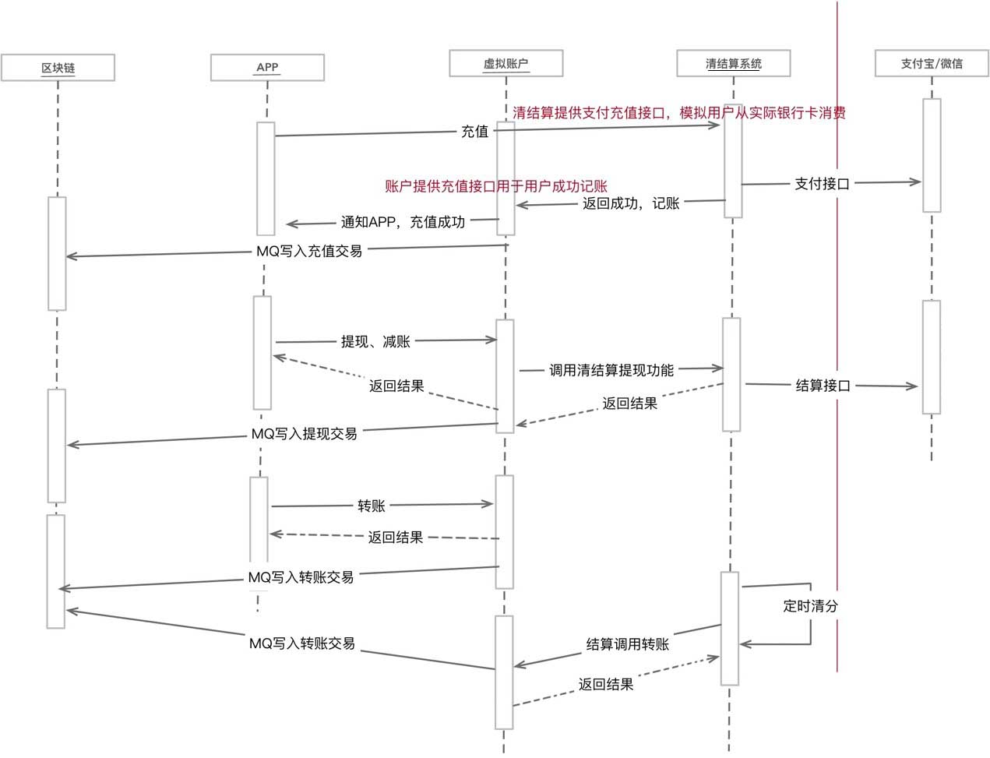
图 1 金融服务平台顺序图

3.2 清结算系统流程图
清结算系统主要对每天的全部交易记录进行对账并进行清结算，将机构在不同上游渠道间的头寸进行调拨。
a. 充值
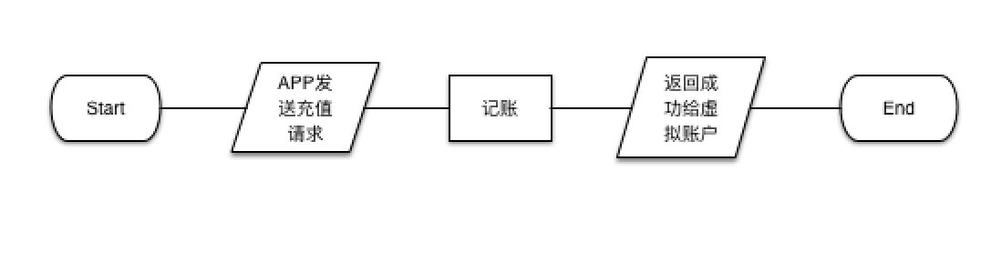
图 2 充值流程图
功能名称 | 充值
功能描述 | 虚拟账户系统将用户ID、请求时间、请求ID、充值金额、充值方式等传入本系统，本系统执行操作，返回结果并记账
输入项 | 数据名称 | 数据类型
输入项 | 用户ID | Int
输入项 | 请求时间 | Date
输入项 | 请求ID | Int
输入项 | 充值金额 | Float
输入项 | 充值方式 | Bool  0-微信/1-支付宝
输入项 | 请求状态 | Bool
处理描述 | 调用微信、支付宝对应api，发送post请求，返回成功或失败给虚拟账户系统
输出项 | 数据名称 | 数据类型
输出项 | 请求ID | Int（操作异常传参为-1）

b. 提现
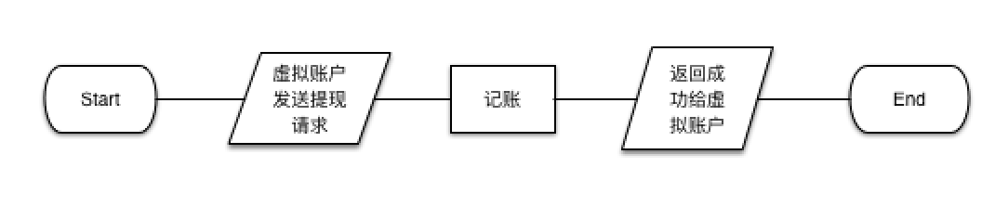
图 3 提现流程图
功能名称 | 提现
功能描述 | 虚拟账户系统向本系统发送提现请求，本系统执行操作，返回结果并记账
输入项 | 数据名称 | 数据类型
输入项 | 用户ID | Int
输入项 | 请求时间 | Date
输入项 | 请求ID | Int
输入项 | 提现金额 | Float
输入项 | 提现方式 | Bool  0-微信/1-支付宝
输入项 | 请求状态 | Bool
处理描述 | 调用微信、支付宝对应api，发送post请求，返回成功或失败给虚拟账户系统
输出项 | 数据名称 | 数据类型
输出项 | 请求ID | Int（操作异常传参为-1）

c. 消费
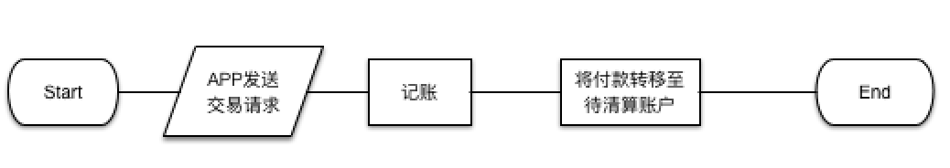
功能名称 | 消费
功能描述 | 虚拟账户系统向本系统发送交易请求，本系统执行操作，返回结果并记账
输入项 | 数据名称 | 数据类型
输入项 | 用户账户ID | Int
输入项 | 商户账户ID | Int
输入项 | 请求时间 | Date
输入项 | 请求ID | Int
输入项 | 交易金额 | Float
输入项 | 请求状态 | Bool
处理描述 | 调用虚拟账户转账接口，将付款从用户账户转账至待清算账户，并进行记账
输出项 | 数据名称 | 数据类型
输出项 | 请求状态 | Bool

d. 清分
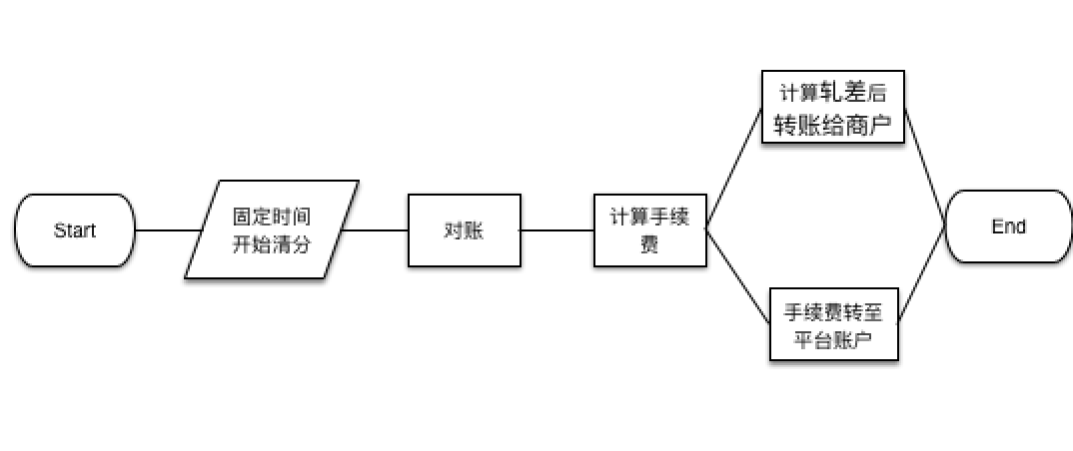
图 4 清分流程图
功能名称 | 清分
功能描述 | 每天固定时间本系统进行清分将待清算交易进行清算，计算其手续费，调用虚拟账户转账接口，计算轧差后转账到商户账户，手续费转账到平台账户。
处理描述 | 从数据库中读取一天内每笔交易记录，计算出每笔手续费，扣除后以商户为单位进行平仓。
输出项 | 数据名称 | 数据类型
输出项 | 商户账户ID | Int
输出项 | 转账金额 | Float
输出项 | 操作ID | Int

e. 查询
功能名称 | 查询
功能描述 | 前端发送查询请求，返回查询结果。
输入项 | 数据名称 | 数据类型
输入项 | 查询时间 | Date（为空则返回十五天内全部数据）
输入项 | 操作类型 | Int  0-充值  1-提现  2-消费
处理描述 | 接收到前端的查询请求后，系统从数据库内查询对应请求，将结果返回给前端。
输出项 | 数据名称 | 数据类型
输出项 | 查询结果 | Json

f. 下载对账文件
功能名称 | 下载对账文件
功能描述 | 前端发送下载请求，返回对账文件数据。
输入项 | 数据名称 | 数据类型
输入项 | 查询时间 | Date（为空则返回十五天内全部数据）
处理描述 | 接收到前端的下载请求后，读取相应对账文件数据返回给前端。
输出项 | 数据名称 | 数据类型
输出项 | 对账文件数据 | Json

3.3 功能需求
序号 | 功能模块 | 功能说明
1 | 交易对账 | 提供全部交易的对账文件（包含资金类（充值、非充值）交易、非资金类交易）
2 | 清算 | 计算交易手续费
4 | 结算 | 即清算后对资金进行最终的划拨，有资金的转移动作
5 | 头寸管理 | 将机构在不同上游渠道间的头寸进行调拨
6 | 微信公众号支付 | 微信公众号内支付
7 | 个人网关支付 | 支付宝收银台页面支付

4 开发环境
- java
- jdk 1.8
- 核心框架：Spring Framework 4.3.0 + Dubbo 2.5.3 或者 SpringBoot 1.5.1
- 开发工具：Intellij IDEA
- 缓存框架：Redis
- 日志管理：SLF4J、Log4j2
- 数据库：MySQL
- 数据库连接池：Alibaba Druid 1.0

5 数据描述
字 段 名 | 中 文 描 述 | 类 型 | 长 度 | 是否可以为空 | 备注
Request_id | 请求ID | int | 10 | 否 | 主键
User_id | 用户账户ID | Varchar | 10 | 否
Merchant_id | 商户账户ID | Varchar | 10 | 否
Request_time | 请求时间 | Date | 14 | 否
amt | 金额 | Float | 11 | 否 | 单位：元  保留两位小数
Operate_status | 操作状态 | Bool | 1 | 否 | 0-待清分  1-已清分
RW_method | 充值/提现方式 | Bool | 1 | 否 | 0-微信  1-支付宝
Request_status | 请求状态 | Bool | 1 | 否 | 若为false，进行缓存

6. 运行性能需求

6.1 精度
用户的操作均为消息的传递，除了用户信息的修改需要传递精确到单个字符的数据外，其他消息均按一般消息所需精度处理。
从账户系统接收的数据一般精确到字符。
账务数据与区块链上的交易数据里，金额为浮点数精确到小数点后两位，账单号、交易方等数据均精确到单个字符。

6.2 时间特性要求
a．响应时间：记账时间控制在0.5秒内，清结算时间控制在3秒内；
b．更新处理时间：刷新时，同响应时间；
c．数据的传送时间：依照网络速度而定；

